รายงานประจำปี 2562 สถาบันราชประชาสมาสัย

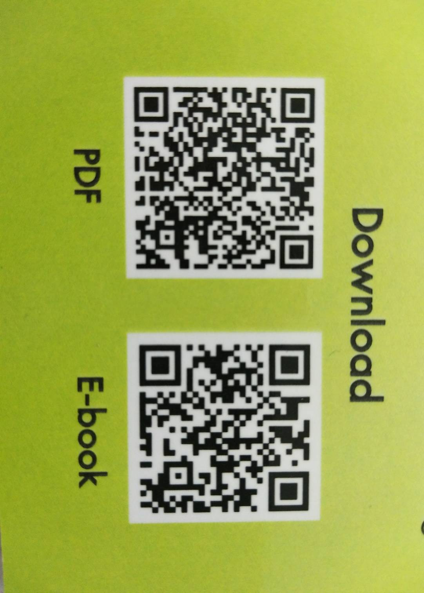

E-book : http://online.3dpageflip.com/mbix/nphj/mobile/index.html
PDF : https://assets.adobe.com/public/4f715d09-1ff1-4473-4b35-87da1b40f2f7

